Họ tên: Trần Văn Hoài Thương

MSSV: 18030111

Lớp: DHCNTT14

Môn: Phát triển hệ thống tích hợp

GV: Trần Thị Minh Khoa

Lab3: Kết quả các ví dụ ở lab3

**InetAddress Class**

Ví dụ 1: Viết chương trình nhận hostname từ đối dòng lệnh và in ra địa chỉ IP tương ứng với  
hostname đó.



Ví dụ 2: Viết chương trình nhập một hostName từ đối dòng lệnh và in ra dòng thông báo cho biết địa  
chỉ IP tương ứng với địa chỉ IP đó thuộc lớp nào

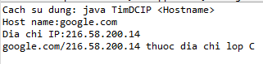

**URL Class**

Vd: Viết chương trình nhập vào một URL từ đối dòng lệnh và hiển thị từng thành phần tạo nên URL  
lên màn hình

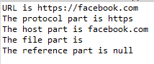

Vd: Viết chương trình nhập một URL từ bàn phím, kết nối với Internet và hiển thị mã nguồn của  
trang Web đó lên màn hình

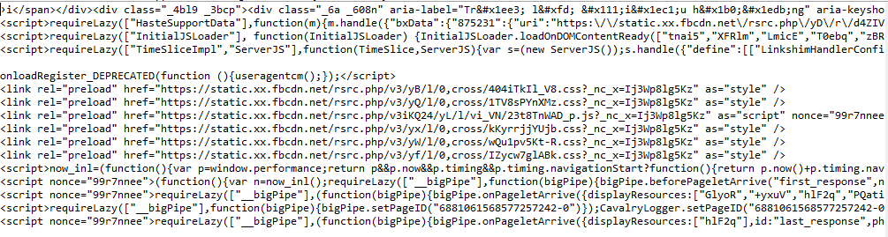

**URL Connection Class**

Vd1: download mã nguồn của một trang web(iuh.edu.vn)

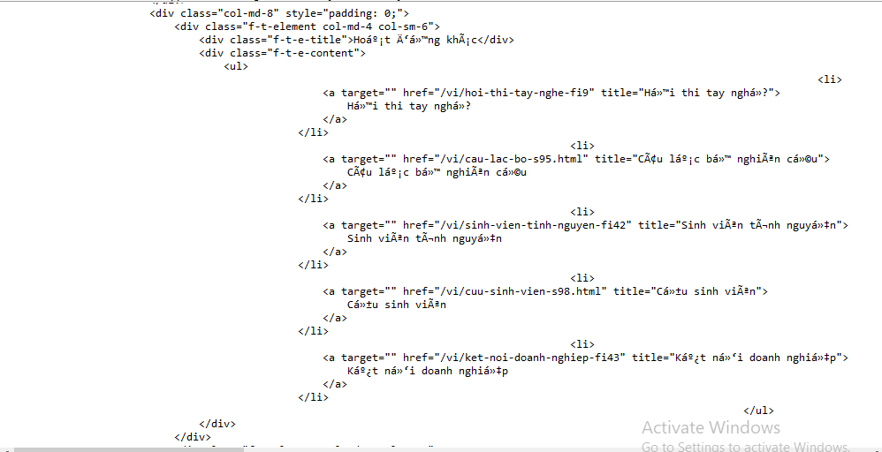

*Source quá dài nên em cắt một đoạn tượng trưng ạ

Vd2: Đọc các trường header của trang web

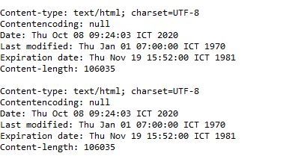

Vd3: Lấy tất cả các header

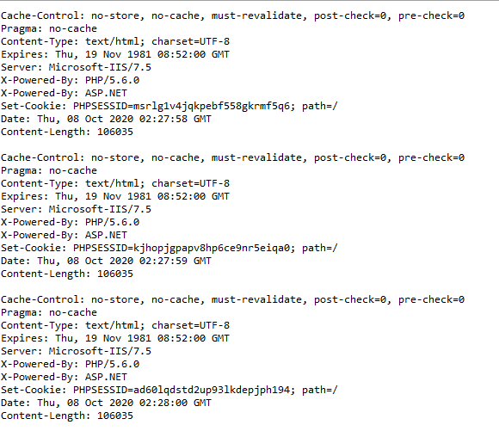

**Lập trình socket**

